

Rae Vallavalitsus info@rae.ee Aruküla tee 9
75301, Harju maakond, Rae vald, Jüri alevik

Tuuleveski kinnistu ja lähiala detailplaneeringu kooskõlastamata jätmine Teie 09.04.2026 nr 6-1/2618

Meie 20.05.2026 nr 7.2-2/26/13073-6

Olete taotlenud Transpordiametilt kooskõlastust Harju maakonnas Rae vallas Lehmja külas Tuuleveski kinnistu ja lähiala detailplaneeringule (katastritunnus 65301:002:1013, edaspidi planeering).
Planeeringu eesmärgiks on olemasolevale ärimaa sihtotstarbega krundile ehitusõiguse kavandamine ning hoonestustingimuste, juurdepääsude, tehnovõrkude ja haljastuse määramine.
Planeeritav ala paikneb riigitee nr 2 Tallinna-Tartu-Võru-Luhamaa tee km 11,44-11,50 ja riigitee nr 11332 Jüri bensiinijaama tee km 0,30-0,45 ning osaliselt Pildiküla ühendustee km 0,26 kaitsevööndis. Riigiteede keskmine ööpäevane liiklussagedus 2025. aasta sesiuga on vastavalt 28 800, 4430 ja 2758 autot.
Oleme esitanud seisukohad planeeringu koostamiseks 25.07.2024 kirjaga nr 7.2-2/24/13073-2 (edaspidi seisukohad).
Võttes aluseks ehitusseadustiku (edaspidi EhS) § 70 lg 2, lg 3, § 72 lg 1, lg 2, § 99 lg 3 ja planeerimisseaduse (edaspidi PlanS) § 126 lg 1 p 4, p 7 ning kliimaministri 27.11.2023 määruse nr 71 „Tee projekteerimise normid“ (edaspidi normid), jätame Optimal Projekt OÜ töö nr 584 „Tuuleveski kinnistu ja lähiala detailplaneering (kovID DP1294)“ kooskõlastamata järgmiste puuduste ja vastuolude tõttu.

LIIKLUSLAHENDUS
PlanS § 126 lg 1 p 7 kohaselt on planeeringu ülesandeks liikluskorralduse põhimõtete määramine.
1. Oleme oma varasemates seisukohtades öelnud, et planeeringuala tuleb siduda Novarc Group AS koostatud „Riigitee 2 Tallinn-Tartu-Võru-Luhamaa km 7,3-20,0 Peetri‒Vaida lõigu ümberehituse eskiisprojekt. Töö nr 1557“ projektlahendusega.
Käesolevaks ajaks on kõnealuse teeprojekti lahendus muutunud ning Selektor Projekt OÜl on koostamisel „Riigitee nr 2 Tallinn-Tartu-Võru-Luhamaa km 7,3-20,0 Peetri-Vaida lõigu rekonstrueerimine. Põhiprojekt. Töö nr P24012“ (edaspidi riigitee projekt).
Palume planeeringu lahendus üle vaadata ning viia see kooskõlla nimetatud riigitee projektiga (vt joonis 1). Planeeringulahenduses arvestatud Selektor Projekt OÜ koostatud tööga.

Valge 4 / 11413 Tallinn / 620 1200 / info@transpordiamet.ee / www.transpordiamet.ee Registrikood 70001490

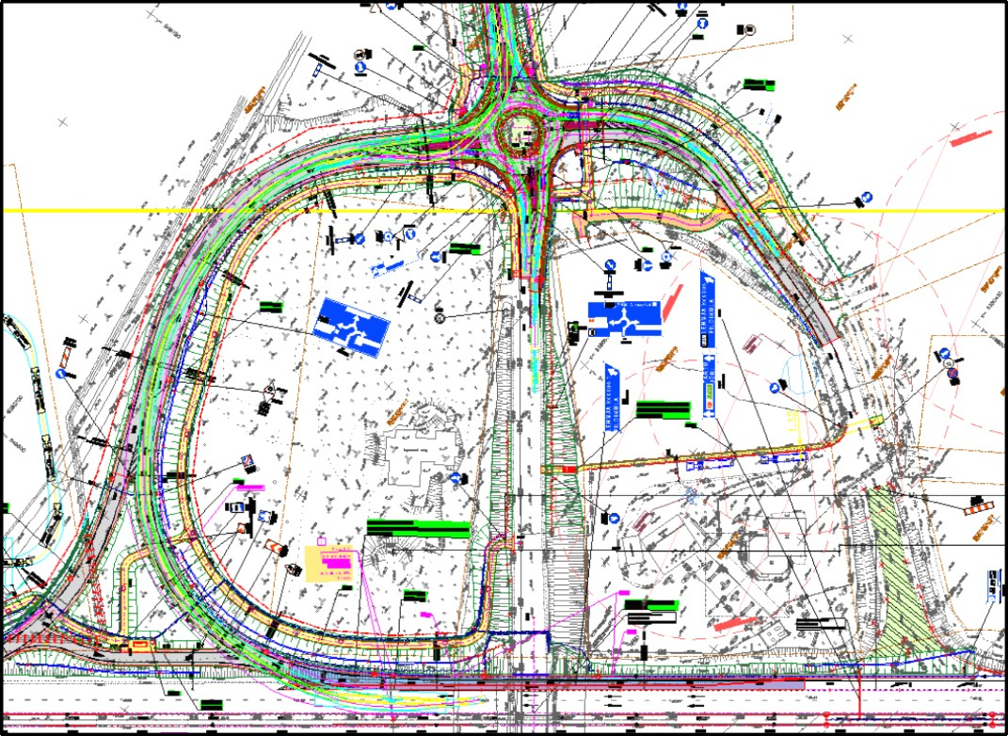

Joonis 1. Väljavõte riigitee põhiprojektist

TEHNOVÕRGUD
PlanS § 126 lg 1 punkt 4 alusel on planeeringu ülesandeks tehnovõrkude võimaliku asukoha määramine.
Oluline on märkida, et esitatud tehnovõrkude lahendus peab arvestama riigitee projektiga ega tohi takistada selle elluviimist ega rajatiste toimivust. Riigitee projekti realiseerimine peab olema võimalik ilma täiendavate ümberehitamisete ja investeeringuteta.
Palume seletuskirjas kirjeldada ja tehnovõrkude koondplaanil märkida viitega, et riigiteede, mahasõitude ja kergliiklusteedega ristumisel tuleb tehnovõrgud rajada kinnisel meetodil ning kaitsehülsis. Lisatud tehnovõrkude joonisele märkuste juurde ning on olemas ka seletuskirjas.
2. Sidetrassi ning sademeveekanalisatsiooni kavandamisel tuleb arvestada riigitee projekti lahendustega sh kraavide, kergliiklusteede ja planeeritavate tehnovõrkudega (vt joonis 2). Lisada sademeveekanalisatsiooni kirjeldus tingmärkide loetellu. Korrigeeritud joonist.
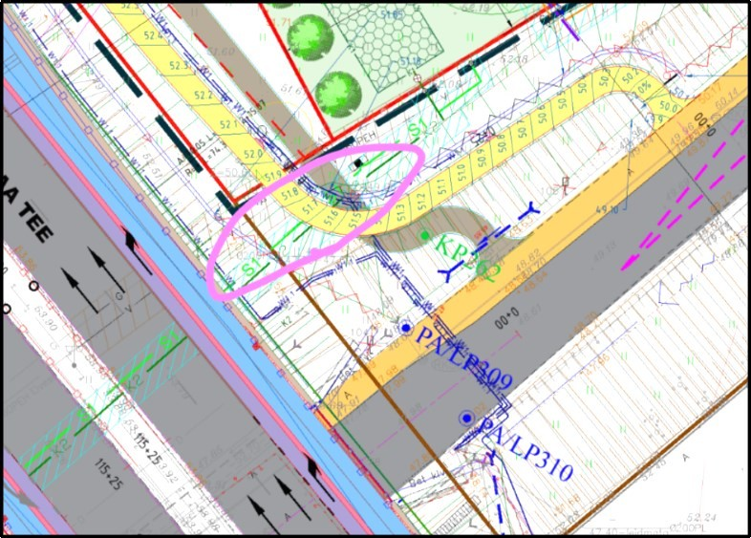

Joonis 2. Väljavõte planeeringu tehnovõrkude koondplaanist
- Palume täpsustada, kas isevoolse sademeveekanalisatsiooni kavandamine riigitee nr 2 Tallinna-Tartu-Võru-Luhamaa tee alla on tehniliselt võimalik. Oluline on, et ristumine tuleb teostada kinnisel meetodil ning vastavalt Transpordiameti juhendis toodud sügavustele Nõuded tehnovõrkude teemaale paigaldamise kavandamisel. Lisatud joonisele märkuste juurde ja välja toodud seletuskirjas.
Meie hinnangul ei pruugi torustiku isevoolne toimimine olla tagatud, arvestades puurimise pikkust, vajalikku kallet ja nõutavaid sügavusi, millel võib olla oluline mõju planeeringu elluviimisele.
- Palume seletuskirjas kirjeldada ja tehnovõrkude koondplaanil näidata planeeritava sademeveekanalisatsiooni torustiku läbimõõdud, vee voolusuunad ning kraavid, mille kaudu juhitakse vesi Kurna ojja. Esitada vastav skeem/plaan. Skeem lisatud.
- Palume planeeritavad tehnovõrgud nihutada eemale kavandatavatest teekonstruktsioonidest, nt nihutada kraavi suubumine edela suunas (väljapoole riigitee projekti) ja trassid loode suunas kinnistu piirile (vt joonis 3). Muudetud trasside asukohta.
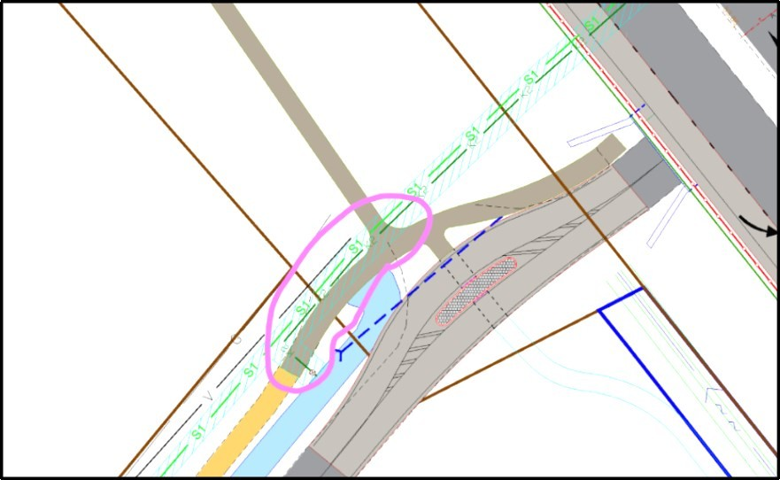

Joonis 3. Väljavõte tehnovõrkude koondplaanist
6. Sidevõrgu jaotuskapp, hüdrant ja survekanalisatsioon kavandada väljapoole Transpordiameti maaüksust, võimalusel arendusalale. Survekanalisatsioon tuleb rajada vähemalt 0,5 m kaugusele kinnistu piirist ning see ei tohi paikneda olemasoleva ega planeeritava tee muldes ega kraavides (vt joonised 4–6). Korrigeeritud tehnovõrke.
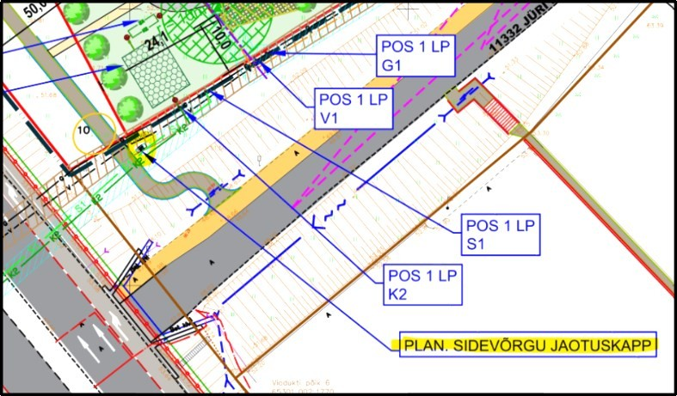

Joonis 4. Väljavõte tehnovõrkude koondplaanist

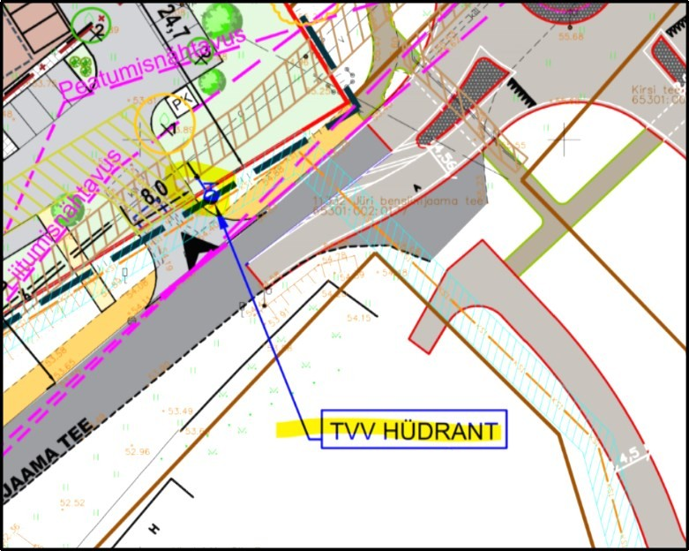

Joonis 5. Väljavõte tehnovõrkude koondplaanist
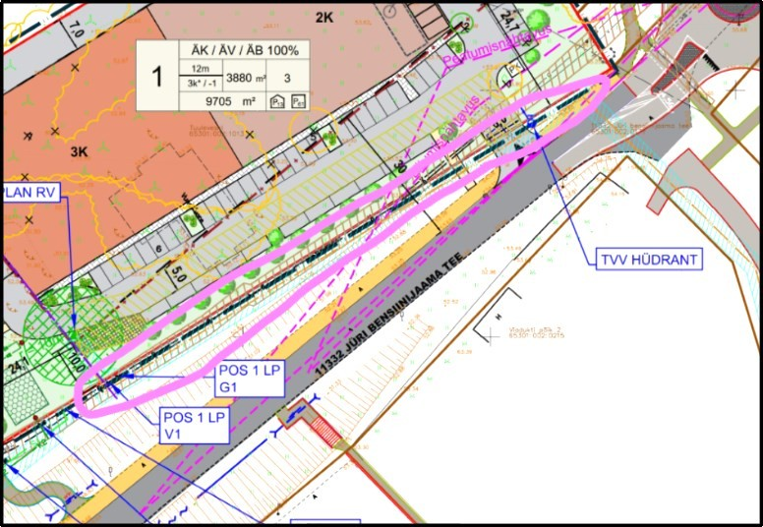

Joonis 6. Väljavõte tehnovõrkude koondplaanist
7. Palume survekanalisatsioon kavandada väljapoole Transpordiameti maaüksust ning vähemalt 0,5 m kaugusele kinnistu piirist. Torustik ei tohi paikneda olemasoleva ega planeeritava tee muldes ega kraavides (vt joonis 7). Planeeringuala piires on survetrass paigutatud planeeritud ärimaa krundile. Edaspidine kulgemine on jäetud samaks. Arvestatud on olemasoleva elamumaa kinnistuga ning selle ääres kasvava kuusehekiga.
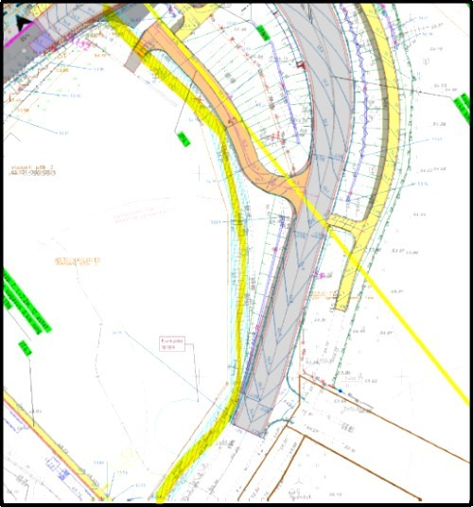

Joonis 7. Väljavõte tehnovõrkude koondplaanist
8. Palume survekanalisatsiooni ristumisele riigiteega leida parem asukoht, kuna kavandatud lahendus jääb mahasõidu alla (vt joonis 8). Korrigeeritud.
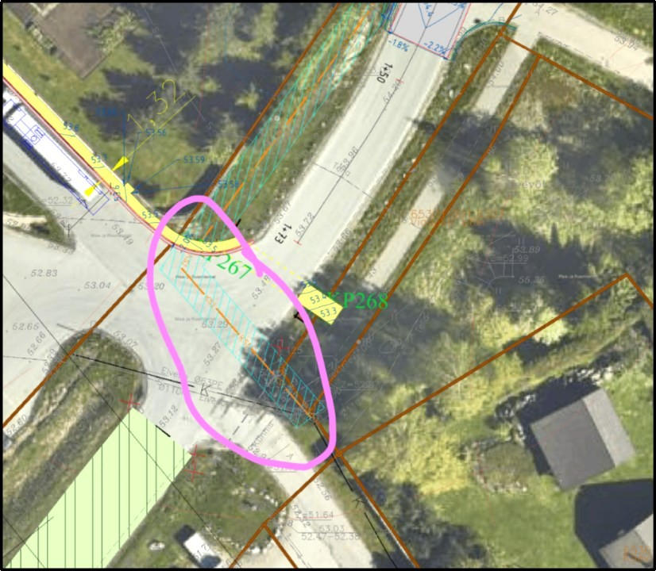

Joonis 8. Väljavõte tehnovõrkude koondplaanist
Võimalusel kavandada ristumine kirde poole ning suunata trass kulgema riigiomandisse kuuluvale Kirsi tee 2a kinnistule (katastritunnus 65301:001:6322).

TÄIENDAVAD NÕUDED
- Transpordiameti maaüksustele kavandatavate tehnovõrkude isikliku kasutusõiguse alad (IKÕ) tuleb määrata 1,0 m rajatise konstruktsioonist. Palume vastavad parandused teha seletuskirjas ja asendiplaanidel. Korrigeeritud.
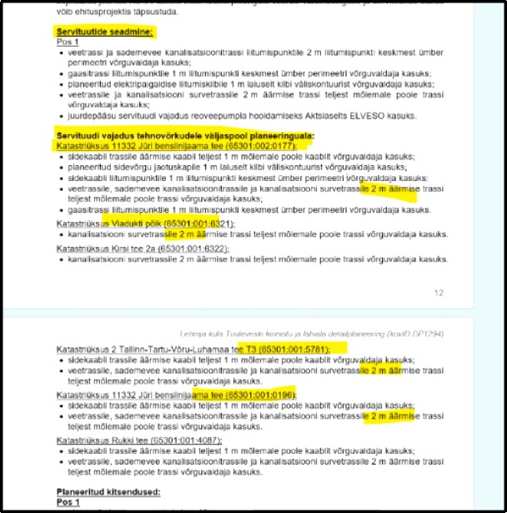

- Tehnovõrkude rajamisel tee piirides või tee kaitsevööndis tuleb projektlahendus esitada eraldi Transpordiametile kooskõlastamiseks. Täiendatud seletuskirja.
- Tehnovõrkude projektide koostamisel, tee piirides või tee kaitsevööndis, juhinduda Transpordiameti juhendist: Nõuded tehnovõrkude teemaale paigaldamise kavandamisel.

Peame oluliseks märkida, et tulenevalt planeeringu mahust ei pruugi esitatud märkuste loetelu olla lõplik ning täiendavate materjalide esitamisel võivad lisanduda täiendavad märkused.

Palume planeeringut korrigeerida vastavalt esitatud märkustele ja esitada seejärel uuesti kooskõlastamiseks.

Lugupidamisega
(allkirjastatud digitaalselt)
Marek Lind juhataja planeerimise osakonna kooskõlastuste üksus

Lisa:
  - Lisa 1. DP1294_seletuskiri
  - Lisa 2. DP1294_pohijoonis
  - Lisa 3. DP1294_tehnovorgud

Jana Prost
5792 4753, Jana.Prost@transpordiamet.ee

